**Óbudai Egyetem, Bánki Donát Gépészmérnöki Kar**

**Autótechnikai Intézet**

**Gépjárművek Erőátviteli Berendezései**

Németh Ferenc László, I6J1ZV

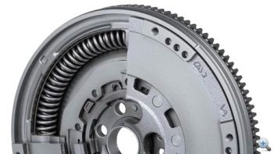

Kéttömegű lendkerék alkalmazása

1.1. **Bevezetés**

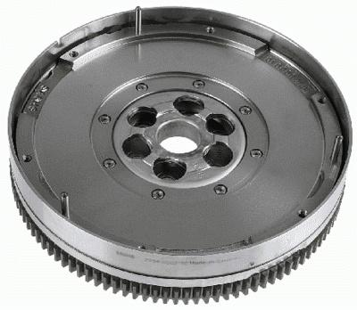 **A négyütemű motor működésének alapja, hogy minden második fordulatra jut egy munkaütem, ami kevesebb, mint 140 főtengely fokig tart.** A két fordulatból fennmaradó 580 főtengelyfok csupán veszteség, amelyet a lendítőkeréknek kell forgatónyomatékkal ellátni. Ez alatt a veszteséges ütemek alatt a lendkerék tömegéből adódó tehetetlenségi nyomaték biztosítja az energia pótlását. A motornak ebben a fázisában jelentős a szöglassulás. Amikor aztán munkaütem következik, intenzív szöggyorsulás következik be. A maximális és a minimális szögsebesség különbségének, és az átlagos értéknek a hányadosa az egyenlőtlenségi fok, melyet alacsony értéken kell tartani.

**1.2. A lendkerék feladata:**

A forgattyús tengelyt periodikusan változó nyomatékok terhelik, így az ennek megfelelően változó szögsebességgel forog. A szögsebesség változás okozta tömegerők csavaró lengéseket gerjesztenek a forgattyús tengelyen. A szögsebesség ingadozás, így a rendszer egyenlőtlenségi foka megfelelően csökkenthető egy merev, statikusan és dinamikusan egyaránt kiegyensúlyozott tárcsával, ami energia tárolóként működik. Ezzel a rendszer mozgási energiáját kellően megnövelhetjük, így elkerülhetők az erős csavaró igénybevételek.

A lendítő kereket úgy alakítják ki, hogy az a tengelykapcsoló részegységeként is funkcionál, így egy súrlódásos tengelykapcsoló esetén a nyomólap, ill. zárt állapotban a tengelykapcsoló tárcsa is lendítő tömegként működik.

Nagyobb igénybevételek esetén az erőátviteli rendszer védelme, ill. az utazási komfort növelése miatt kéttömegű lendkereket alkalmaznak. Ekkor a lendítő tömeget két részből képezik ki, és a két fő egységet rugalmasan kapcsolják egymáshoz. A rugózó rendszer miatt a rugalmasan kapcsolt tömeg fázis késéssel követi a forgattyús tengely lengéseit, így a gyorsuló tengelyt lassítani, a lassulót, pedig gyorsítani igyekszik. Ennek köszönhetően a rezgési amplitúdók jelentősen csökkennek. Így az erőátviteli rendszer további része kevesebb terhelést kap.

**2.1. Kéttömegű lendkerék felépítése és működése:**

A fejlesztések során a motornyomaték folyamatosan emelkedett, így a hajtáslánc optimalizálása is együtt járt a hajtási zajkibocsátás növekedésével. Főleg a nagy nyomatékú dízelmotorok esetében kell számolni további torziós lengésekkel, amelyek hatása morajló zajként hallatszik a gépkocsiból.

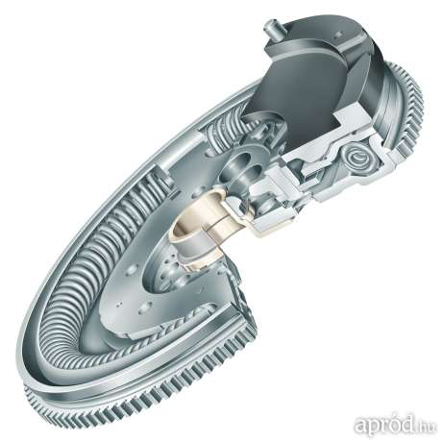Ezen hatások kiküszöbölése miatt sokáig torziós lengéscsillapítókkal ellátott kuplungtárcsát használtak a csavaró lengések csökkentésére. Ez a megoldás főleg a közvetlen befecskendezésű nagy lökettérfogatú dízel motorok esetében nem bizonyult elégségesnek. A modern turbódízel- és közvetlen befecskendezésű benzinmotoroknál a lendkerék nem csupán egy acéldarab, hanem bonyolult, kéttömegű szerkezet. Az elsődleges és a másodlagos tömeg egymásba épített, különféle ellenállású rugókból álló rendszer, amely a motorhoz beállított hangolással képes elfordulni egymáshoz képest. Így a lendkerék tömegeloszlása nem csak nem egyenletes, hanem dinamikusan változó is, és szerkezetével a főtengely rezgéseit is csillapítja. Míg korábban a kuplungtárcsa torziós agya elegendő volt a főtengely rezgéseinek kiszűrésére, a mai, erőteljes turbók és akár 2000 bar befecskendezési nyomások korában már szükség van a kéttömegű lendkerék rezgéscsillapítására is.

A következő ábra leegyszerűsített példaként mutatja be a szerkezet működését.

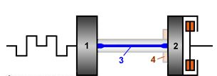

A tengelykapcsoló nem a  forgattyús tengelyen lévő elsődleges lendkerékre (1) van szerelve, hanem egy másodlagos lendkerékre (2), ami rugóval (a rajzon 3torziós rugóval) kapcsolódik az elsődleges lendkerékhez.

Az utóbbi időben a két lendkerék közé súrlódásos kapcsolatot is beépítettek, ami lengéscsillapítóként működik. Ez a súrlódó betét az elsődleges lendkerékből kiálló cső végén látható a másodlagos lendkerékhez szorítva (4).

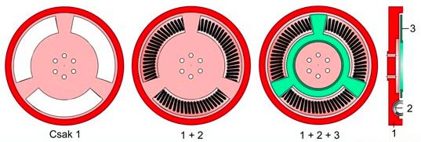A valóságban nem torziós rugót építenek be, hanem több ívelt tekercsrugót, amelyek az elsődleges (1) lendkerékben helyezkednek el, a rugók egymástól gátakkal elválasztva. A másodlagos lendkerékhez (zöld 3) egy olyan lemez van erősítve, amelyiknek ugyanannyi kinyúló füle van, mint ahány gát van a piros lendkerékben. A két lendkerék között súrlódóbetét is van.

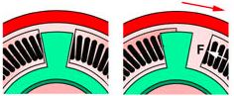Amikor a két lendkerék egymáshoz képest elfordul, akkor ezek a fülek összenyomják a rugókat, melyek természetesen igyekeznek visszaállítani az alaphelyzetet.

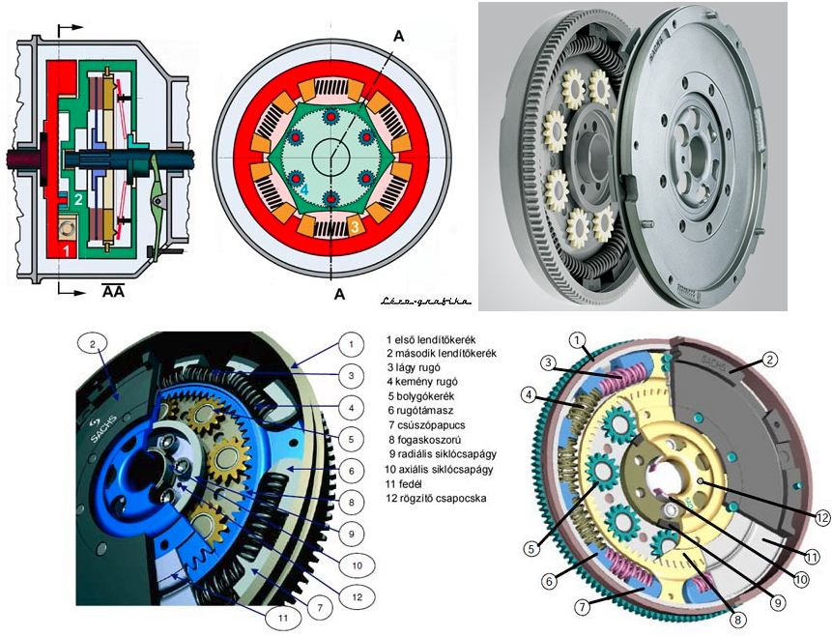A lenti ábrán egy továbbfejlesztett változat látható: a súrlódás növelése céljából a piros lendkerékre nagy súrlódással forgatható bolygókerekeket szereltek, amiket a zöld lendkeréken kialakított fogaskoszorú forgat. Amikor a két lendkerék egymáshoz képest elmozdul, a bolygókerekek forognak, s lengési energiát emésztenek fel. Külön (a rajzon nem látható) rugók még hozzá is szorítják a bolygókerekeket az első lendkerék falához, jelentősen megnövelve a súrlódást.

A következő ábrán a szerkezet robbantott ábrája látható. Összeszereléskor az 1 lendkerékhez csavarozzák az 5 tárcsát, a 4 lemezhez a 6 lendkereket. A két tömegnek és a rugóknak köszönhetően az elsődleges lendkerék amplitudójának csak a töredéke jelentkezik a másodlagos lendkeréken, ahonnan azután a nyomaték továbbmegy a sebességváltóba.

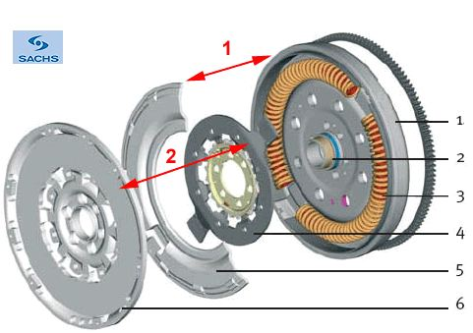

Az íves rugók szolgálnak a kettős tömegű lendkerék alapjául. Ezek sokkal hosszabbak, mint az addig használatos tengelykapcsoló lengéscsillapító rugók, és ezért hatékonyabban képesek csillapítani a fellépő lengéseket. Így a kéttömegű lendkerék képes biztosítani a kritikus frekvenciák alapjárati fordulatszám alá történő csökkentését, tehát a motorban keletkező rezgések biztonságos csillapítását. Döntő jelentőségű a rugók hossza, mivel minél lágyabb egy rugó, annál jobban szigeteli el a lengéseket. A kéttömegű lendítőkerekek legújabb generációjának extrém hosszúságú rugói az első generációhoz képest lényegesen csökkentik a rugóerőt. A rezonancia miatti túlterhelések így a mindennapos vezetés során gyakorlatilag teljesen távol tarthatók a sebességváltótól.

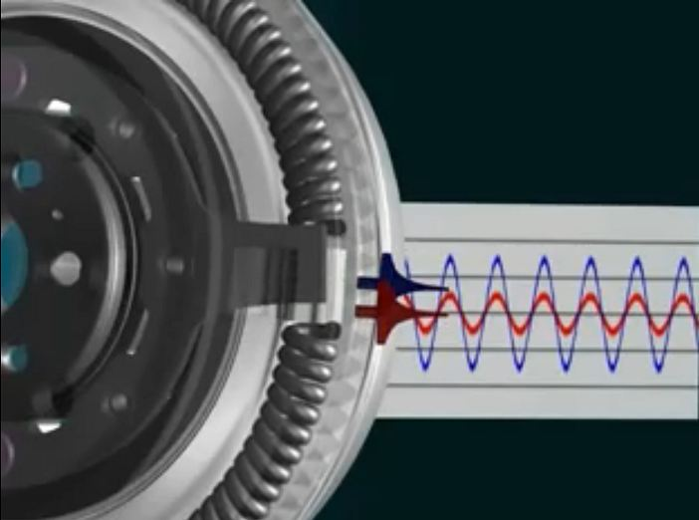A következő ábrán jól látható, a rezgések amplitúdóinak jelentős csökkenése, így a nyeles tengelyre átvitt nyomaték sokkal kevésbé ingadozó jellegű.

**3.1. Gyakorlati tapasztalat:**

A kettős tömegű lendkerekek bevezetésével a gyártók a motorok rezgéscsillapításának egy újabb szintjére léptek. A káros rezonanciákat szinte nyomban elfojtva sokkal nyugodtabbá tették a dízelmotorok üzemét. Sőt, a kettős tömegű lendkerekek a vezető dolgát is könnyítik, a nagy nyomatékú motorokkal könnyebb rángatás nélkül elindulni, mivel a tengelykapcsoló az új típusú lendkerék által rendelkezik egy bizonyos fokú rugalmassággal.

A gond ott kezdődik, mikor a kettős tömegű lendkerék elromlik. Ha pedig ezzel gond van, az a motor egyenetlen járásából, dadogásából, vészes esetben már a leállításkor hallható kopácsolásból, csörömpölésből ismerhető fel, ill. előbb csak bizonyos fordulatokon jelentkezik addig nem tapasztalt rezonancia, később már majd minden üzemállapotban hallható daráló-búgó hang érkezik a motor felől. A szerkezetek élettartama annyi, amennyire a gyártók felújítás nélkül terveznek egy motort: 250-300 ezer kilométer. Amennyiben a jól tuningolható turbódízel kap egy kis teljesítménynövelést (főleg, ha elhibázott, komolyabb rezonanciákat keltőt), az élettartam jelentősen csökkenhet. Ha a nagy tömeg elkezd szitálni, az a nyeles tengelyre olyan káros rázóerőket ad át, ami hamar tönkreteszi a váltó csapágyazását, rosszabb esetben akár a váltóházat is. Sajnos ilyen esettel már nem egyszer szembesültünk. A kettős tömegű lendkerék csak cserével javítható, roncsolás nélkül nem megbontható, belül csillapítórugók, műanyag rugóágyak és kenést, valamint csillapítást adó szilikonzsír-szerű kenőanyagot tartalmaznak zárt rendszerben.

**3.2. Az idő előtti tönkremenetel okai:**

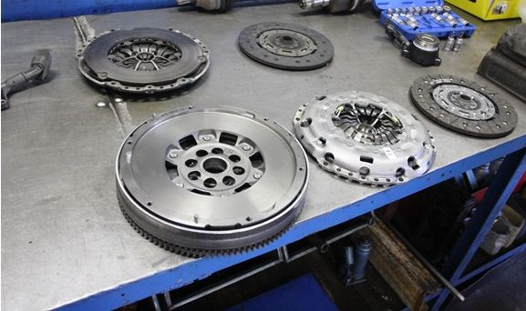A meghibásodásokat tuning nélkül is a nem kívánatos rezgések okozzák, utóbbiakért pedig legtöbbször a befecskendező-rendszer hibái a felelősek, bár van még néhány módszer, amivel könnyedén tönkre lehet tenni a kéttömegű lendítőkereket. Az egyik ilyen a kuplungáltali megsütés: mivel ugyanis a belső rugók kenésére és másodlagos ellenállásaként bele épített zsír egyszerűen összeragadhat vagy szerényebb mértékű hevítéskor kenőképességéből veszítve lassan apaszthatja az élettartamot, ha a lendkerékre szerelt, így hőjét közvetlenül átadó kuplungot megégetik. Ezekkel azonban nem tudnak mit kezdeni a gyártók, vezetési hibaként regisztrálják.

Sokszor előfordul, hogy a hibás befecskendezés az oka a korai meghibásodásnak. Ezzel a problémával a Volkswagen-féle PD TDI motoroknál találkoznak leggyakrabban a szerelők. A hiba-okot jelentő rezonanciát legtöbbször a hengerek egyenetlen járása adja, melyért rendszerint valamelyik befecskendező-elem a felelős. Még csak nem is biztos, hogy hibára kell gondolni, előfordult olyan konkrét eset is, amikor hibamentesnek tűnő Audi A4 1.9 TDI (következő kép) 40 ezer kilométer alatt 3 darab kéttömegű lendkereket fogyasztott el. Végül kiderült róla, hogy nem sokkal az első lendkerék cseréje előtt, 140 ezer kilométernél, elektronikai hiba miatt váltották újra az egyik befecskendezőjét, s mivel a többin már voltak lerakódások, innentől kezdve nem azonos mennyiségű üzemanyag került a négy hengerbe. A hibát mindössze a többi injektor tisztításával lehetett orvosolni. 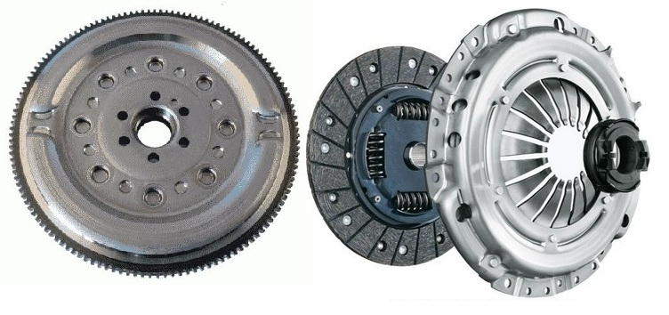

Lehetséges azonban az is, hogy még külsőbb tényező, például az indítómotor okozza a kéttömegű lendkerék idő előtti kimúlását, konkrétan egy 12 ezer kilométert futott VW Transporternél fordult elő ilyen probléma. Hosszú kísérletezés után derült ki, hogy melegen nehezen és nagyon alacsony, 250/perc fordulattal indul be a 2,5 literes TDI. Mint az a mérések során kiderült, ilyenkor 1800 Newtonméter erő ment át a lendkeréken.

Hiba esetén tehát a csere csak félmegoldás, alapos diagnosztikát igényel a motor teljes befecskendező- és elektronikai-rendszere is, hogy ne kerüljön sor rövid időn belül újabb hibára. A kéttömegű lendkerekek ugyanis megbonthatatlan, egyben cserélendő alkatrészek.

A következő képen egy konkrét példa látható a kettős tömegű lendkerék tönkremenetelére. Egy chiptuninggal megnövelt teljesítményű (136 helyett 160 Le) Ford Focus C-Max 2.0 TDCi típusú autóból származik. A lendkerék szabad mozgású darabja, amelynek a feladata a rezgéscsillapítás, lógott, és lötyögött. Így elszabadulva ledarálta a rögzítőcsavarok fejét és a saját szegecseit is.

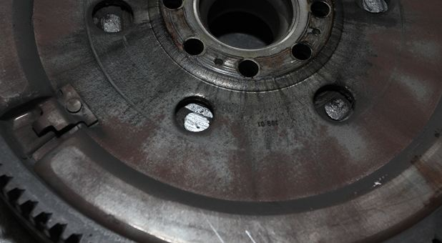

**3.3. Beszerelés menete:**

A régi lendkerék kiszereléséhez szét kell húzni a motort és a váltót, ez utóbbit rendszerint le is kell szerelni. Mikor már hozzáférhető a tengelykapcsoló, azt is le kell szedni. Ezután csavarozható le

Az új darab felszerelése csupán a tömege miatt okoz nehézséget, egy jól szétbontott autón kényelmesen hozzá lehet férni. Szét- és összeszereléskor az egyik legnehezebb feladat a váltó-differenciálmű egység le- és felszerelése.

A lendkerék felszerelését követően a javítás mozzanatai egy normál kuplungszerkezet és kuplungtárcsa cserével egyeznek meg. Tehát a lendkerék után felkerül a tárcsa, majd a szerkezet, ill. a kuplungházba beszerelendő az új kinyomócsapágy. Mikor a váltó is a helyén van visszaszerelhető a féltengely, összerakható a megbontott futómű, a helyükre kerülhetnek a leszerelt segédberendezések, csövek és burkolatok.

**3.3. Kettős tömegű lendkerék cseréje hagyományosra:**

A kettős tömegű lendkerekek magas ára miatt megjelentek olyan javítókészletek, amellyel hagyományos egytömegű lendkerékké építhető át ez a drága alkatrész. A szerelői tapasztalatok alapján azonban nem ajánlható fenntartások nélkül ez a javítási mód. Ugyanis a hajtáslánc elemeit, a váltót, valamint a motor egyéb rezgéscsillapítást ellátó elemeit a kettős tömegű lendkerék használatához méretezték. Ha kiesik a sorból ez utóbbinak a hatása, több lesz a káros rezonancia, amely akár a váltó, vagy a motortartók tönkremenetelével is járhat. Volt eset, mikor a javítókészletet beszerelve rosszabb lett az eredmény, mint az eredeti rossz alkatrésszel. Sajnos úgy tűnik bele kell törődnünk, hogy a kettős tömegű lendkerék a mai autók egy drágán javítható, de nem kihagyható alkatrésze.

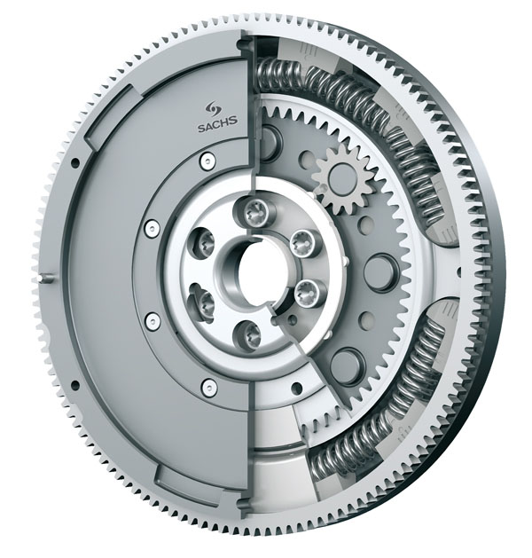

**Források:**

* Dezsényi György - Belsőégésű motorok tervezése és vizsgálata
* Vas Attila – Belsőégésű motorok az autó- és traktottechnikában
* <http://totalcar.hu/magazin/technika/2010/04/29/minek_nekunk_kettostomegu_lendkerek/>
* <http://lezo.hu/szerkezettan/tankonyv/tankonyv-web/hajtas/motor/szerkezet/forgattyustengely/2-tomegu/2_tomegu.html>
* <http://kuplungviaweb.blogspot.hu/2011/04/kettostomegu-lendkerek-zms.html>
* <http://kuplungautocentrum.blogspot.hu/p/luk-kettostomegu-lendkerek.html>
* <http://www.okauto.hu/news_details.php?maincat=szerviz&id=60>